Arbetsmaterial
Datum och version
forskning/studie
PLANERINGSSTÖD
Storskalig utrymning
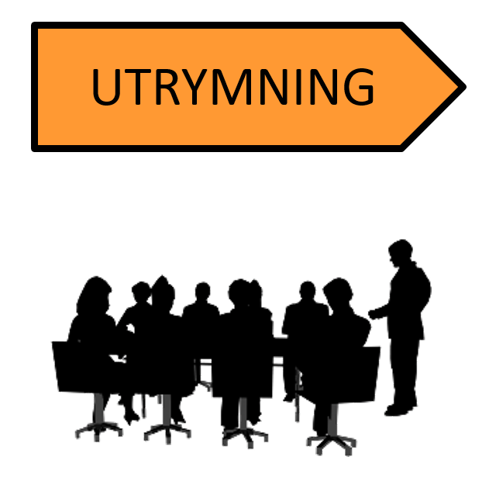

Innehållsförteckning
1. Inledning 3
1.1 Syfte 3
2. Modell för utrymningsplanering 4
3. Steg 1 projektstart 7
4. Steg 2 vad vill vi åstadkomma? 9
5. Steg 3 Hur det ska göras och vem som ska göra det? 12
6. Steg 4 få planen godkänd 19
7. Steg 5 gör planen känd 21
8. Steg 6 utbilda, träna och öva personalen 25
9. Steg 7 testa planen 27
10. Steg 8 Justera planerna 28

Inledning

Syfte
Syftet med planeringsstödet är att underlätta uppbyggandet av en förmåga till storskalig utrymning och därefter vara ett stöd att behålla denna förmåga.

Modell för utrymningsplanering
Planeringsstödet är en arbetsbok som beskriver en rekommenderad process för hur planering för storskalig utrymning kan genomföras. Dokumentet har sin utgångspunkt i handbok del 1 grunder storskalig utrymning men refererar även till andra dokument och mallar.

Planeringsstödet listar vilka leveranser som bör utarbetas och var de kan dokumenteras. I varje moment finns en checklista där arbetsgruppen kan bocka av vilket arbete som genomförts och vad som finns kvar att göra.

Planeringsarbetet ska dock inte begränsas till det som framgår i planeringsstödet utan varje planeringsarbete är i sig unikt och kan komma att behöva utökas med planerings och förberedelser som inte framgår i denna skrift.

Arbetet med att ta fram utrymningsplaner kan genomföras med hjälp av nedanstående modell som baseras på MSBs modell för insatsplanering.
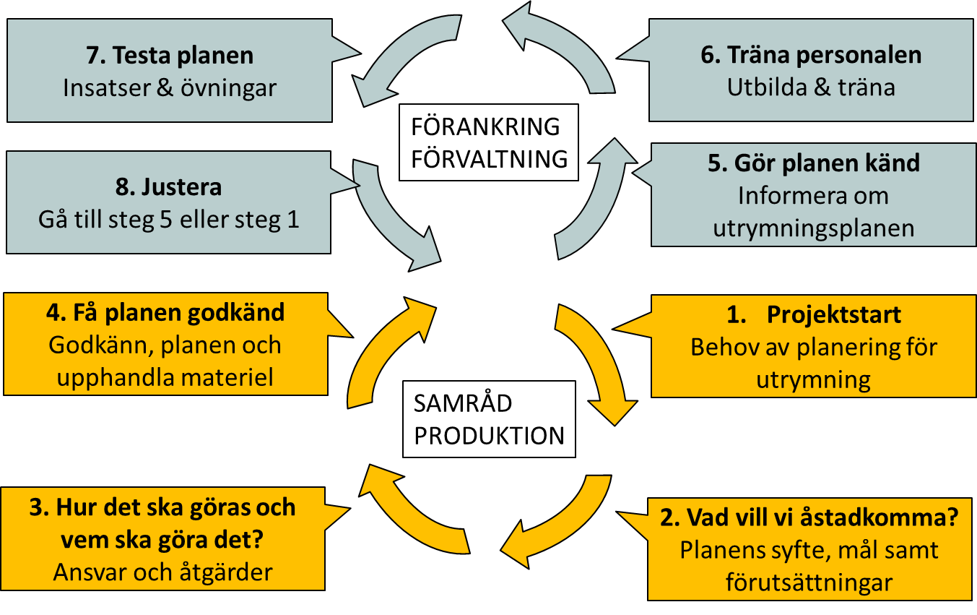
Figur 1 åttastegsmodellen
Arbetet med att utveckla en ny utrymningsplan genomförs lämpligen i projektform med en arbetsgrupp. Projektet bör välja en etablerad projektmodell för att driva projektet. Planeringsstödet (denna skrift) bidrar med vad som ska uppnås men inte i detalj hur projektet ska uppnå det. Planeringsarbetet följer en process i åtta steg, som i sin tur kan delas in i två huvudsakliga delar. Planeringsprocessens steg 1–4 går ut på att skapa utrymningsplanen (se den nedre cirkeln i figuren ovan). Detta arbete involverar såväl olika delar av den egna organisationen som andra myndigheter, privat näringsliv, frivilliga och allmänheten. Planeringsprocessens steg 5–8 handlar om att informera, utbilda, öva, genomföra utrymningar, utvärdera och justera planerna (den övre cirkeln i figuren ovan).

Hur lång tid processens olika delar tar beror på behovet och den egna ambitionsnivån. Ibland kan planeringen behöva gå flera varv i den nedre cirkeln innan projektarbetet kan gå vidare till den övre.
Om inte förutsättningarna förändras kan det löpande arbetet med storskalig utrymning stanna kvar i den övre cirkeln under lång tid. Skulle däremot något förändras, till exempel på grund av att en risk måste värderas om, kan processen behöva starta om i den nedre cirkeln igen.
Resterande del av planeringsstödet omfattar beskrivningar av stegen i modellen och vad som bör beaktas i varje steg.
Planeringsstödet hänvisar främst till nedanstående stödjande dokument. En beskrivning av dem finns under avsnittet läsanvisning i handbok del 1 grunder storskalig utrymning.
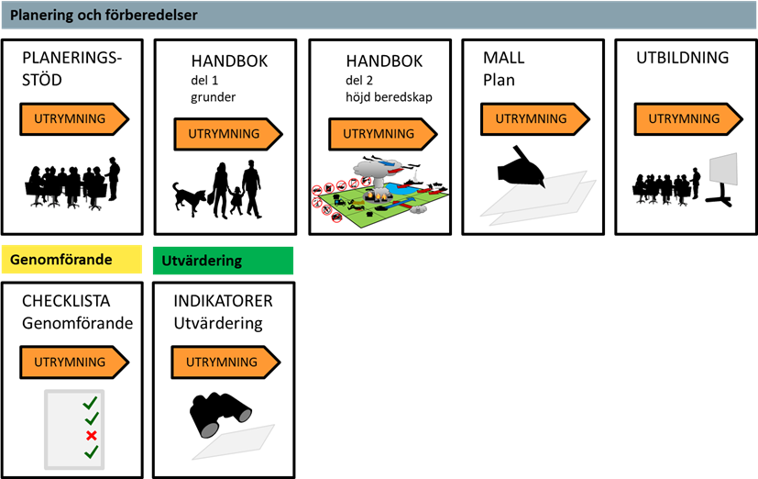
Figur 2 Översikt övriga dokument
I många fall hänvisas till avsnitt i handboken där det finns en färdig lista, tabell eller checklista. Det finns inget som hindrar att kopiera befintligt underlag från handboken och använda i den egna utrymningsplanen. När så görs måste dock innehållet värderas så att det inte bryter mot de förutsättningar som gäller i det egna geografiska området. Egna anpassningar är troligen nödvändiga i många fall. Vi har valt att inte från början klippa in alla underlag i mallen för en utrymningsplan eftersom det finns ett värde av lärande och värderande i att materialet bearbetas till den egna planen.

Steg 1 projektstart
Innan arbetet med utrymningsplanen kan starta bör den som ska ansvara för genomförandet klara ut följande frågor tillsammans med ansvariga beslutsfattare och dokumentera i en projektplan. Använd en egen projektmodell och mall för det, någon sådan tillhandahålls ej i dessa underlag. Nedanstående checklista utgör ett stöd för att underlätta för projektet att komma igång:
Att göra och följa upp | Status
 | ja | devis | nej
Det finns ett förankrat och dokumenterat mål och syfte med att genomföra planeringen. (avser inte målet med utrymningsplanen utan projektets mål och syfte)
Det geografiska område där planeringen gäller är fastställt och eventuella delar i området som inte omfattas är dokumenterade.
Det har dokumenterats och fastställts när utrymningsplanen ska vara klar.
En inventering har gjorts kring vilken planering för storskalig utrymning som gjorts tidigare och dessa underlag är tillgängliga för projektet.
Planeringsprojektet är förankrat hos alla aktörer som berörs.
En projektledare är utsedd och har avsatt tid för projektet.
En arbetsgrupp för utrymningsplanering är utsedd och har avsatt tid för projektet.
En styrgrupp med beslutsfattare (projektägare) är utsedd.
En referensgrupp med sakkunniga och personer från olika intressentgrupper är utsedd för att granska och komma med förslag till förbättringar.
GIS - experter medverkar och har tid avsatt att kunna bidra.
Kommunikatör finns utsedd och medverkar från projektets start.
Arbetet följer en process (denna eller annan) och har en tidplan.
Dethar säkerställts att det kommande utrymningsplaneringsarbetet kopplas till styrande dokument och övrig planering för krisberedskap och totalförsvar se Handbok del 1 avsnitt Att ta fram en utrymningsplan.
Relevanta aktörer är identifierade och kommer att samverka i planeringen, se listan under tabellen.
Det finns ekonomiska medel att genomföra planeringsarbetet.
Planeringen är dokumenterad i en fastställd projektplan.

Arbetsgruppens sammansättning bör täcka in de aktörer som har olika ansvarsområden vid en storskalig utrymning samt de som kommer påverkas av en sådan. I handboken återges förslag på aktörer att medverka under avsnittet aktörer. Nedan förslag är listade i alfabetisk ordning som ett stöd att välja ut relevanta aktörer för det aktuella området.

- Branschorganisationer
- Frivilligorganisationer
- Försvarsmakten
- Försäkringskassan
- Idrottsföreningar
- Intresseföreningar
- Jordbruksverket
- Kollektivtrafikmyndighet
- Kommuner (inklusive räddningstjänst)
- Lantmäteriet
- Livsmedelsverket
- Länsstyrelser
- Myndigheten för samhällsskydd och beredskap (MSB)
- Näringsidkare och privata företag
- Polisen
- Post- och telestyrelsen
- Regioner (sjukvård)
- Sammanslutningar av privatpersoner i praktiska syften, t ex grannsamverkan och byalag
- Sjöfartsverket
- Skatteverket
- Strålsäkerhetsmyndigheten
- Tillfälliga sociala nätverk på t.ex. sociala medier
- Trafikverket
- Trossamfund
- Övriga statliga myndigheter

Steg 2 vad vill vi åstadkomma?
Projektledaren samlar en utvald arbetsgrupp som börjar arbeta med utrymningsplanen. I detta steg handlar arbetet främst om att samla in information och bygga upp kunskap utan att låsa sig till någon strategi eller plan.

Uppgifter att fördjupa sig inom olika områden fördelas lämpligen mellan aktörerna kopplat till ansvarsområden och kunskaper. Efterhand som informationen sammanställs genomförs möten där resultaten presenteras. Syftet med redovisningarna är att sprida kunskap i arbetsgruppen och upptäcka luckor i informationen. Efterhand som materialet bearbetas dokumenteras slutsatser att ta med i den kommande planeringen.
Uppföljning kan ske med hjälp av nedanstående checklista. Under status kan projektledaren bocka av om resultatet uppfyller behoven eller ej (ja, nej eller delvis). Resultatet kan efterhand dokumenteras i mallen för storskaliga utrymnings planer under de avsnitt som anges i den högra kolumnen(dokumenterad).

Att göra och följa upp | Status
 | ja | devis | nej | dokumenterad
Vi har ett fastställt syfte med utrymningsplanen  Syftet bör uttryckas som en bred avsiktsförklaring baserat på de grundläggande skälen till att utrymningsplanen utvecklas. Exempel  ”Syftet med utrymningsplanen är att länets aktörer tillsammans ska kunna hantera en storskalig utrymning inom länets gränser eller som mottagare av utrymda personer från andra län. ” |  |  |  | Plan 1.1
Vi har fastställda mål med utrymningsplanen  Målsättningen för utrymningsplanen ska översätta syftet till specifika förväntningar på resultat. Se avsnitt Mål i utrymningsplanen i handbok del 1. Målsättningar kan också finnas i styrande dokument, exempelvis styrande kvoter för kur många utrymda personer som det geografiska området ska kunna ta emot från andra områden. Om möjligt bör målen kopplas till prestationer. Exempel:  ”Området x ska kunna utrymmas på fem timmar” |  |  |  | Plan 1.2
Vi har definierat omfattningen för planen (området)  Planens omfattning definierar vilket geografiskt område planen gäller för och om det finns geografiska undantag i planeringen. Se handbok avsnitt Kartlägga området. |  |  |  | Plan 1.3
Vi har fastställt under vilka förutsättningar planen gäller  Det är relevant att fastställa under de förutsättningar planeringsarbetet ska bedrivas. Gäller planen även för höjd beredskap?Om planen omfattar krig måste bland annat Handbok del 2 utrymning under höjd beredskap beaktas. |  |  |  | Plan 1.4
Vi har analyserat behovet av sekretess och säkerhetsskydd i utrymningsplaneringen  Se handbok avsnitt sekretess och säkerhetsskydd i utrymningsplanering |  |  |  | Plan 1.13
Vi har byggt upp vår egen kunskap kring relevant författning  Vilka författningar grundar sig planen på? Har det gjorts några tolkningar från författningarna som kan vara relevanta att nämna. Se Handbok del 1 avsnitt styrande författningar. |  |  |  | Plan 1.5
Vi har engagerat alla relevanta aktörer och kompetenser i planeringsarbetet  Vilka aktörer ingår i planeringen och har ansvar vid en storskalig utrymning? Lista dessa. Se Handbok del 1 avsnitt Aktörer. |  |  |  | Plan 1.6
Vi har säkerställt ekonomiska förutsättningar för att bygga upp och bibehålla förmågan till storskalig utrymning  Eventuell överenskommelse mellan aktörerna om gemensam budget och kostnadsfördelning avseende att bygga upp samt upprätthålla den gemensamma förmågan löpande avseende bemanning, utbildning, övning och utrustning. Se handboken avsnitt Arbete med utrymningsplaner. Detta underlag bör delvis kunna återfinnas i projektplanen som utarbetades i steg 1. |  |  |  | Plan 1.7
Vi har analyserat beroenden till annan planering så att utrymningsplanen drar nytta av befintliga planer och förmågor  En viktig information är - Hur förhåller sig denna utrymningsplan i förhållande till andra planer? Finns det styrande föreskrifter eller planer som utrymningsplanen behöver förhålla sig till? Vem ansvarar för de andra dokumenten? Finns det exempelvis planering för att säkerställa mobiltrafik (Post-och telestyrelsen kan ge råd kring det)? Se Handbok del 1 avsnitt Arbete med utrymningsplaner. |  |  |  | Plan 1.8
Vi har dokumenterat gjorda antaganden i planeringen  Underliggande antagande som ligger bakom planen exempelvis att stöd till utrymningen kan erhållas från andra nivåer i det svenska krisberedskapssystemet. Att ca 20% av befolkningen kommer att behöva myndigheternas stöd. |  |  |  | Plan 1.9
Vi har gjort en kartläggning av området som planen omfattar |  |  |  | Plan 2.1
- Vi har en karta över och kunskaper om områdets geografi, se Handbok del 1, geografi |  |  |  | Plan 2.1.1
- Vi har en sammanställning av risker som kan leda till händelser vilka ger upphov till storskalig utrymning. Övriga risker sorteras bort i den fortsatta hanteringen, se Handbok del 1, Risker och händelser |  |  |  | Plan 2.1.2
- Vi har sammanställt områdets demografi, se Handbok del 1, Demografi |  |  |  | Plan 2.1.3
- Vi har gjort en bedömning av kommunikationsbehov kopplat till demografin, se Handbok del 1, bedömning av kommunikationsbehov |  |  |  | Plan 2.2 samt 5
- Vi har sammanställt områdets husdjur (produktionsdjur), se Handbok del 1, Husdjur |  |  |  | Plan 2.1.4
- Vi har sammanställt transportvägar, se Handbok del 1, Transportvägar |  |  |  | Plan 2.1.5
- Vi har sammanställt resurser, se Handbok del 1, Resurser |  |  |  | Plan 2.1.6
- Vi har undersökt totalförsvarsbehoven, se Handbok del 1, Totalförsvarsbehov |  |  |  | Plan 2.1.7
- Vi har värderat kvalitén på den information som sammanställts och dokumenterat brister, se Handbok del 1, Värdering av kvalitén på underlagen |  |  |  | Plan 2.1.8
- Vi har samlat slutsatser som vi kommit fram till efterhand som vi har gått igenom det kartlagda materialet, se Handbok del 1, Slutsatser efter kartläggningen |  |  |  | Plan 2.1.9

Steg 3 Hur det ska göras och vem som ska göra det?
Insamlad fakta och slutsatserna från kartläggningen sammanställs och presenteras för styrgruppen, referensgruppen, andra relevanta beslutsfattare, politiker samt vid behov externa experter.
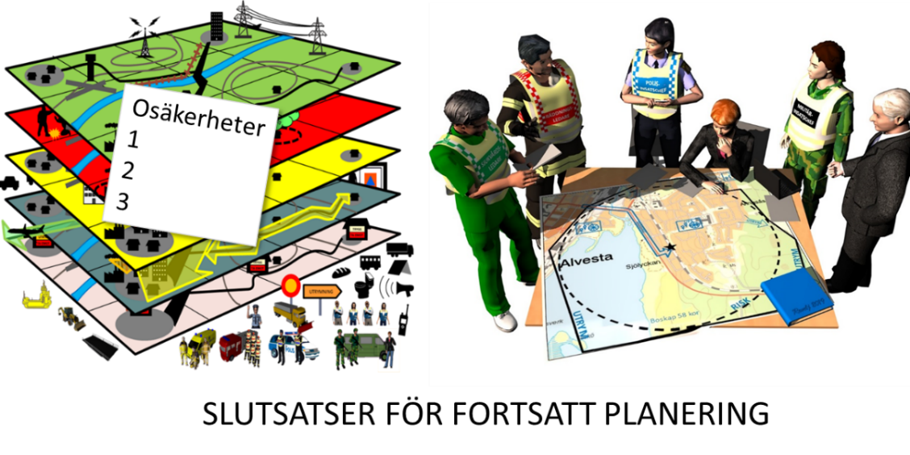
En dialog om strategi för den kommande planeringen förs vid detta möte. Det underlättar om arbetsgruppen redan har färdiga förslag. Se avsnittet strategier i handboken.
Att göra och följa upp | Status
 | ja | devis | nej | dokumenterad
Vi har en valt en gemensam strategi för hur storskaliga utrymningar genomförs  Med utgångspunkt i syfte, målsättning, lagar, ekonomi, kartläggningen samt slutsatserna kring området utarbetas en strategi, se avsnittet strategier i Handbok del 1. Strategin fastställs som en övergripande princip. Exempel:  ”Län X planerar för att dynamiskt kunna utrymma från en eller alla kommuner eller ta emot utrymda till alla kommuner. Länet som helhet ska planera för att kunna ta emot och fördela utrymmande människor från andra län. Alla kommuner ska kunna ta emot motsvarande 20% av den egna populationen extra.” |  |  |  | Plan 1.10

Arbetsgruppen kan nu med hjälp av alla underlag och strategin övergå till att utarbeta ett förslag till plan. I arbetet är det lämpligt att tillsammans med referensgruppen spela på olika scenarier för att se olika utfall i planeringen. GIS -verktyg och kartor kan underlätta genomförande av spel och dialoger kring hur planen bör utformas. I vissa GIS-system kan olika händelser och flöden simuleras.
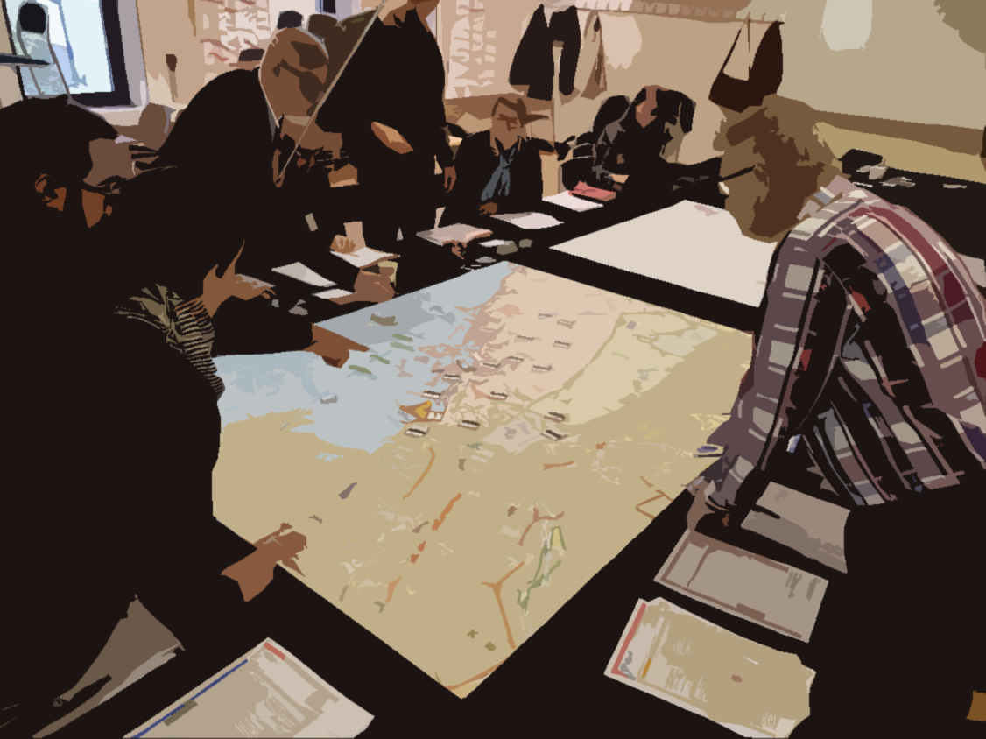
Figur 3 exempel på spel med karta.
Efterhand som planeringen pågår omhändertas följande frågor och dokumenteras i utrymningsplanen:

Att göra och följa upp | Status
 | ja | devis | nej | dokumenterad
Vi har analyserat hur risker i området övervakas  Beskriv hur kända risker och hot övervakas och av vilken aktör. Se Handbok del 1 avsnitt Förvarna. |  |  |  | Plan 3.1
Vi har beskrivit hur de aktörer som ska agera i en storskalig utrymning ska förvarnas och vilken information som ska förmedlas.  Se Handbok del 1 avsnitt Förvarna. |  |  |  | Plan 3.2
Vi har enats om hur samverkan och ledning ska ske vid en storskalig utrymning. Se Handbok del 1 avsnitt Samverkan och ledning. |  |  |  | Plan 1.11
Vi har enats om hur ett beslut om storskalig utrymning ska fattas. Det har klarats ut vilka funktioner som ska bemannas och vilka organisationer och individer som är lämpliga att bemanna detta funktioner.
- Vi har fastställt vilka som får fatta beslut om storskalig utrymning och dokumenterat det. Se Handbok del 1 avsnitt Fastställ beslutsmandat. |  |  |  | Plan 4.1
- Vi har beskrivit hur lägesbilden för en utrymning ska sammanställas, presenteras och vad den ska innehålla. Se Handbok del 1 avsnitt Sammanställ en lägesbild. |  |  |  | Plan 4.2
- Vi har beskrivit de handlingsalternativ som är överenskomna i vårt geografiska område. Se Handbok del 1 avsnitt Analysera handlingsalternativ. |  |  |  | Plan 4.3
- Vi har enats om hur ett utrymningsbeslut ska dokumenteras oavsett om det är ett beslut att utrymma eller ej. Vi har angett vilka punkter som ska ingå i beslutet. Se Handbok del 1 avsnitt besluta och dokumentera samt exempel på mall i dokumentet Checklistor genomförande avsnitt checklista utrymningsledare. |  |  |  | Plan 4.4
Vi har en plan för hur ett utrymningsbeslut delges olika målgrupper.
- Vi har definierat befintliga kommunikatörsnätverk att nyttja för informationssamverkan under en storskalig utrymning. |  |  |  | Plan 5.2
- Vi har mallar med förslag på gemensamma budskap och övriga standardtexter samt pedagogiska kartor som kan anpassas till den rådande händelsen. Se Handbok del 1 avsnitt förberedelse för kriskommunikation under pågående utrymning. |  |  |  | Plan 5.3
Vi har fastställt hur ofta utrymningsplanen ska revideras och vem som ansvarar för att initiera ett sådant arbete. |  |  |  | Plan 1.12
Vi har fastställt utrymningszoner och utrymningsvägar för tätorter (om sådana har bedömts som nödvändigt)  Kartbilder med de namngivna zonerna och utrymningsvägarna i tätorter utritade tillsammans med förklarande text och symboler i tätorterna Se Handbok del 1 avsnitt Utrymningszoner. |  |  |  | Plan 6.1 samt bilaga
Vi har identifierat och listat lämpliga uppsamlingsplatser för utrymmande.
Sammanställning av uppsamlingsplatser för utrymmande med adress. Resterande detaljinformation finns som bilaga till planen. (obs utrymningsplats och mottagningsplats kan vara samma och beskrivs gemensamt) Se Handbok del 1 avsnitt uppsamlingsplats för utrymmande.
Vi har identifierat viktiga utrymningsvägar samt det stöd som kan lämnas längs dessa vägar.
- Vi har gjort en lista med viktiga vägar, järnvägar, sjövägar och luftvägar. Se Handbok del 1 avsnitt Transportvägar och avsnitt Transporter. |  |  |  | Plan 6.1
- Vi har listat för varje väg med olika typ av service i form av exempelvis sjukvårdsplatser, platser för larm via fast telefon, toaletter, nödproviant, vatten och drivmedel. Se Handbok del 1 avsnitt hantera trafikflöden. |  |  |  | Plan 6.1
Vi har identifierat möjliga insatsvägar och analyserat hur användningen av dessa skulle påverka planeringen. Se Handbok del 1 avsnitt Hantera trafikflöden. |  |  |  | Plan 6.2
Vi har identifierat och listat lämpliga utrymningsplatser.  Sammanställning av utrymningsplatser med adress. Resterande detaljinformation finns som bilaga till planen. (obs! utrymningsplats och mottagningsplats kan vara samma och beskrivs då med fördel gemensamt på ett ställe) Se Handbok del 1 avsnitt utrymningsplats |  |  |  | Plan 6.3  samt bilaga
Vi har fastställt rutiner för hur lägesuppföljning ska ske inom utrymningsorganisationen.  En fastställd rapportmall för periodiska eller särskilda rapporter samt instruktion om när och hur dessa rapporter ska sändas in. Se Handbok del 1 avsnitt Lägesuppföljning och rapportering samt exempel i Checklistor genomförande. |  |  |  | Plan 6.4
Vi har en plan och en organisation för att engagera frivilliga och spontanfrivilliga i uppbyggnaden av funktionerna för storskalig utrymning.  Utsett ansvar för att hantera frivilliga och spontanfrivilliga samt rutiner och mallar för detta. Se Handbok del 1 avsnitt organiserade frivilliga respektive spontanfrivilliga. |  |  |  | Plan 6.5
Vi har en plan för hur vi hanterar transporter.
- Vi har skapat en rutin som möjliggör att transportera olika hjälpbehövande ut ur området. Se Handbok del 1 avsnitt Transporter för hjälpbehövande. |  |  |  | Plan 6.6.1
- Vi har skapat rutiner och resurser för att kunna hantera de bedömda trafikflöden som uppstår vid en storskalig utrymning. Se Handbok del 1 avsnitt hantera trafikflöden. |  |  |  | Plan 6.6.2
- Vi har upprättat avtal med resurser som kan stödja med transporter ut ur områden som ska utrymmas. Se Handbok del 1 avsnitt Transport- och drivmedelsavtal. |  |  |  | Plan 6.6.3
Vi har en plan för att hantera säkerhetsfrågor kopplade till storskaliga utrymningar.  Det finns planering för genomsök av utrymda områden, bevakning samt förmåga att upprätthålla ordning och säkerhet bland de som utrymmer. Vi har dokumenterat denna planering samt de gemensamma säkerhetsregler som ska efterlevas. Se Handbok del 1 avsnitt säkerhet. |  |  |  | Plan 6.7
Vi har beaktat husdjuren i planeringen och har tagit ställning till hur de ska hanteras i olika situationer.  Se Handbok del 1 avsnitt Husdjur. |  |  |  | Plan 6.8
Vi har beaktat behovet av samband mellan de olika platserna.  Vi har skapat en lista med sambandsmedel som ska användas, var dessa finns att få tag på samt en plan med talgrupper, frekvenser, e-postadresser eller liknande. Se Handbok del 1 avsnitt samband. |  |  |  | Plan 6.9
Vi har utarbetat gemensamma riktlinjer för hur sanering ska ske vid platserna.  Se Handbok del 1 avsnitt sanering. |  |  |  | Plan 6.10
Vi har utarbetat riktlinjer för hur allmän registrering och registrering av eftersökta personer ska gå till inom vårt geografiska område.  Se Handbok del 1 avsnitt registrering. |  |  |  | Plan 6.11
Vi har identifierat och listat lämpliga mottagningsområden, mottagningsplatser samt inkvarteringsplatser.  Sammanställning av mottagningsområden, mottagningsplatser och inkvarteringsplatser med adresser. Mer detaljerad information dokumenteras i bilagorna (obs! utrymningsplats och mottagningsplats kan vara samma och beskrivs då med fördel gemensamt på ett ställe). Se Handbok del 1 avsnitt mottagningsplats och mottagningsområden |  |  |  | Plan 7.1  samt bilaga
Det finns en planering för vem som fattar beslut om återflyttning samt vilken information som ska delges de utrymda inför en sådan. Se Handbok del 1 avsnitt återflytta. |  |  |  | Plan 8

Efter den övergripande planeringen måste varje uppsamlingsplats för utrymmande-, utrymnings- och mottagningsplats göra sin egen planering.
Att göra och följa upp | Status
 | ja | devis | nej | dokumenterad
Vi har för varje uppsamlingsplats för utrymmande gjort en planering. Se Handbok del 1 avsnitt uppsamlingsplats för utrymmande. |  |  |  | Bilagor till plan
- Vi har utsett en ansvarig organisation för upprättande och ledning. Se Handbok del 1, uppsamlingsplatsansvarig.
- Vi har säkerställt informationsutrustning som skyltar, megafoner med mera.
- Vi har säkerställt samband till uppsamlingsplatsen.
- Vi har säkerställt bemanning av uppsamlingsplatsen.
- Vi har gjort en plan för hur de som arbetar på platsen ska försörjas med mat och dryck.

Att göra och följa upp | Status
 | ja | devis | nej | dokumenterad
Vi har för varje utrymningsplats/mottagningsplats gjort en planering. Se Handbok del 1 avsnitt utrymningsplats och mottagningsplats. |  |  |  | Bilagor till plan
- Vi har utsett en ansvarig organisation för upprättande och ledning. Denna har fått förutsättningar att göra en detaljplan över platsen. Se Handbok del 1, utrymningsplatsansvarig respektive mottagningsplatsansvarig. |  |  |  | Bilagor till plan
- Vi har utsett en ansvarig organisation för varje funktion. |  |  |  | Bilagor till plan
- Vi har säkerställt informationsutrustning som skyltar, megafoner med mera. |  |  |  | Bilagor till plan
- Vi har säkerställt samband till platsen. |  |  |  | Bilagor till plan
- Vi har säkerställt bemanning av uppsamlingsplatsen. |  |  |  | Bilagor till plan
- Vi har gjort en plan för hur de som arbetar och besöker platsen ska försörjas med mat och dryck. |  |  |  | Bilagor till plan
- Vi har upprättat ett minimilager med förnödenheter och hur dessa ska omsättas när det blir för gammalt. |  |  |  | Bilagor till plan
- Vi har gjort en ritning över var olika funktioner ska arbeta i lokalerna. |  |  |  | Bilagor till plan
- Vi har sammanställt alla avtal med fastighetsägare och andra leverantörer samt har en plan för när avtalen ska omförhandlas. |  |  |  | Bilagor till plan
För mottagningsplatser tillkommer följande utöver ovanstående för utrymningsplatser.

Att göra och följa upp | Status
 | ja | devis | nej | dokumenterad
Vi har för varje mottagningsplats gjort en planering.  Se Handbok del 1 avsnittet mottagningsplats. |  |  |  | Bilagor till plan
- Vi har utsett en ansvarig organisation som tillhandahåller en inkvarteringsledare. Denna har fått förutsättningar att identifiera och skapa inkvarteringsmöjligheter. |  |  |  | Bilagor till plan
- Vi har utsett ett antal inkvarteringsplatser runt mottagningsplatsen samt ansvariga för dessa. |  |  |  | Bilagor till plan
- Vi har sammanställd hur många som kan inkvarteras på denna mottagningsplats och inom detta mottagningsområde. |  |  |  | Bilagor till plan
- Vi har sammanställt alla avtal med fastighetsägare och andra leverantörer för inkvarteringen samt har en plan för när avtalen ska omförhandlas. |  |  |  | Bilagor till plan

Tillträdesplatser kan sällan planeras då de är beroende på var utrymningsområdet blir i den specifika händelsen men generella förberedelser kan göras. Tillträdesplatsen kan göras mobil då den inte kräver så mycket utrustning.

Att göra och följa upp | Status
 | ja | devis | nej | dokumenterad
Vi har gjort en planering för att kunna upprätta tillträdesplatser.  Se Handbok del 1 avsnittet Tillträdesplatsansvarig och tillträdesplats. |  |  |  | Plan bilagor  platser
- Vi har utsett en ansvarig organisation som tillhandahåller tillträdesplatsansvariga. Dessa personer är utsedda och utbildade. |  |  |  | Plan bilagor  platser
- Vi har inventerat befintlig materiel alternativt kompletterat med utrustning som behövs för att upprätta en tillträdesplats. |  |  |  | Plan bilagor  platser

Steg 4 få planen godkänd
Innan planen presenteras för styrgruppen i syfte att få de fastställd bör den gå ut på remiss till referensgruppen och alla berörda aktörer. Remissinstanserna bör värdera planen utifrån följande:
- Följer den gällande författning?
- Bryter den mot gällande ansvarsområden?
- Bryter den mot gällande riktlinjer?
- Är den tillräcklig?
- Är den genomförbar?
- Är den godtagbar?
- Är den komplett?
Ytterligare en aspekt som bör tas med i granskningen inför presentation och beslut är den politiska. Följer planen intentioner och målsättningar, eller kommer den att ställa nya krav?
När planen har granskats och eventuellt justerats ska den presenteras för godkännande av beslutsfattarna i styrgruppen. För att planen ska börja gälla bör den sedan undertecknas av beslutsfattare inom alla organisationer som har ansvar i planen. Så snart planen har godkänts går planeringen över till nästa skede (den övre cirkeln på planeringsmodellen).
För att kunna verkställa planen behövs sannolikt utrustning och avtal. En process för att införskaffa detta måste påbörjas så snart planen är fastställd. Någon mall för detta finns inte utan bör lämpligen skrivas med stöd av personal som arbetar med upphandlingar.
Att göra och följa upp | Status
 | ja | devis | nej | dokumenterad
Planen är granskad och godkänd av beslutsfattare i alla organisationer som har ansvar i planen. |  |  |  | Under-skrifter
Det finns en plan för hur arbetet med att upphandla materiel, skriva avtal med leverantörer och fastighetsägare ska genomföras. |  |  |  | Plan för upphandling
Vi har etablerat en kommunikationsarbetsgrupp som ska arbeta med förberedande kommunikation till allmänheten samt förberedelser för kriskommunikation vid en utrymning. Arbetsgruppen bör sättas samman av kommunikatörer från de aktörer som har utarbetat planen.
- Kommunikationsarbetsgruppen har gjort och förankrat en plan för hur arbetet med förberedelser för kriskommunikation vid en utrymning ska bedrivas. |  |  |  | Plan
- Vi har budgeterat för att genomföra kommunikationsinsatserna samt nödvändig personal har avsatt tid till detta . |  |  |  | Budget
- Kommunikationsarbetsgruppen har gjort och förankrat en plan för hur arbetet med förberedelser för kriskommunikation vid en utrymning ska bedrivas. |  |  |  | Plan

Steg 5 gör planen känd
Kommunikation före och under en utrymning är helt avgörande för ett lyckat resultat. Det handlar om att förmå mycket stora volymer människor att agera på rätt sätt. Kommunikation är en förberedande ständigt pågående verksamhet som sker både före, under och efter en eventuell kris (utrymning). Mer om detta beskrivs i handboken avsnitt Kommunikation till allmänheten och Informera.
Att göra och följa upp | Status
 | ja | devis | nej | dokumenterad
Vi har ett pågående arbete med förebyggande kommunikationsinsatser

- Vi genomfört förebyggande kommunikationsinsatser till allmänheten enligt plan, med målsättning att allmänheten gör egna förberedelser, se Handbok del 1 avsnitt att kommunicera till allmänheten i förebyggande syfte |  |  |  | Utvärdering
- Vi har utvärderat förebyggande kommunikationsinsatser till allmänheten och fört in resultatet i den demografiska målgruppsanalysen se Handbok del 1 avsnitt uppföljning och erfarenhetshantering av förebyggande kommunikationsinsatser |  |  |  | Utvärdering
- Vi har minskat den ansträngning som allmänheten behöver göra för att förbereda sig. Exempelvis att implementera finansieringsstöd för beredskapshöjande åtgärder (t ex rabattsystem för vissa inköp, stöd till utrustning, stöd till föreningsaktiviteter). se Handbok del 1 avsnitt att kommunicera till allmänheten i förebyggande syfte |  |  |  | Utvärdering och underlag för att ge detta stöd
Vi har förberett för kriskommunikation under en utrymning
- Vi har gjort en förnyad målgruppsanalys baserat på utrymningsplanen och utvärdering från de förebyggande kommunikationsinsatserna. Den förnyade målgruppsanalysen syftar till att få en så komplett bild av målgruppernas olika informationsbehov vi en storskalig utrymning som möjligt och kopplas till dem demografiska kartläggningen. |  |  |  | Plan 2.2.1
- Vi har förberett mallar och kartor med standardtext, se Handbok del 1 avsnitt förberedelse för kriskommunikation |  |  |  | Plan 5.3
- Vi har gemensamma mål och delmål för kriskommunikationen under en storskalig utrymning, mottagaren. Se Handbok del 1 avsnitt förberedelse för kriskommunikation. |  |  |  | Plan 5.1
- Vi har en plan för vilka olika informationskanaler som kan användas för att nå olika målgrupper. Vi har även bedömt vilka kanaler som är lämpliga med hänsyn till hur snabbt de når mottagaren och hur känsliga de är för tekniska störningar. Se Handbok del 1 avsnitt förberedelse för kriskommunikation samt avsnitt informera. |  |  |  | Plan 5.4
- Vi har inventerat tillgång till fysiska medel för informationsspridning vid bortfalla av el och internet, såsom skyltar och tryck. |  |  |  | Plan 5.3
Att göra och följa upp | Status
 | ja | devis | nej | dokumenterad
Vi har utvärderat gjorda kommunikationsinsatser mot olika målgrupper. Se Uppföljning och erfarenhetshantering av förebyggande kommunikationsinsatser i Handbok del. |  |  |  | Utvärdering av informationskampanj
Vi har dokumenterat den information som medborgare fått i planen för storskalig utrymning så att det är tydligt vilken information som redan kommunicerats. Se Handbok del 1 avsnittet Förberedande kommunikation till allmänheten i handboken. |  |  |  | Plan 2.2.2

Steg 6 utbilda, träna och öva personalen
Berörda aktörer behöver kontinuerligt utbildas och öva. Det är nödvändigt för att planerna ska kunna prövas och för att kunskapen ska hållas aktuell. Underlag för en grundläggande utbildning tillhandahålls i dokumentet utbildning utrymning vilken ingår i stöddokumenten för handbok storskalig utrymning.

Varierade övningsformat höjer förmågan genom både tränings och övningsmoment. Exempel på format är seminarieövningar, simuleringsövningar med motspel och fältövningar. De innehåller alla lärande och prövande aktiviteter i olika grad. Mer om hur övningar planeras och genomförs finns beskrivet i MSBs serie av övningshandböcker.

Oavsett övningsform bör den risker som identifierats i utrymningsplanen användas som utgångspunkt när övning tas fram. Typhändelserna kan antingen kräva en snabb utrymning utan nämnvärd förberedelsetid, eller en långsam utrymning med god planering.

Viktiga aspekter att öva kan vara:
- Sammanställning av lägesbild för utrymning.
- Hur beslut om utrymning fattas.
- Hur man informerar om utrymningsbeslut.
- Hur den verkställande utrymningsfunktionen arbetar med detaljplanering.
- Hur förflyttning inklusive transport, logistik, uppsamlings­, utrymnings­ och mottagningsplatser leds praktiskt.
- Hur genomförandet att en utrymning följs upp.
- Hantering av sanering.
- Hantering av inkvartering.
- Hantering av säkerhetsfrågor.
- Hantering av informationsdelning på uppsamlings-, utrymnings- och mottagningsplatser.
- Hur samband fungerar mellan ledande utrymningsfunktion, olika aktörer samt uppsamlings-, utrymnings- och mottagningsplatser under en utrymning.

Målgruppen för både utbildning, träning och övning är de som är utpekade i utrymningsplanens struktur för ledning, inriktning och samordning samt har ansvar för olika funktioner på olika platser.
Att göra och följa upp | Status
 | ja | devis | nej | dokumenterad
Vi har planerat och genomfört utbildning av alla funktioner i utrymningsorganisationen

- Vi har utbildat alla utrymningsledare.
- Vi har utbildat alla kommunikatörer.
- Vi har utbildat alla transportledare.
- Vi har utbildat alla mottagningsledare.
- Vi har utbildat alla veterinärer som kopplats till planen.
- Vi har utbildat alla uppsamlingsplatsansvariga.
- Vi har utbildat alla tillträdesplatsansvariga.
- Vi har utbildat alla utrymningsplatsansvariga och mottagningsplatsansvariga.
- Vi har utbildat all utpekad personal för utrymnings och mottagningsplatsernas funktioner.
Vi har planerat och genomfört övning av alla funktioner i utrymningsorganisationen

- Vi har övat alla utrymningsledare.
- Vi har övat alla kommunikatörer.
- Vi har övat alla transportledare.
- Vi har övat alla mottagningsledare.
- Vi har övat alla veterinärer.
- Vi har övat alla uppsamlingsplatsansvariga.
- Vi har övat alla tillträdesplatsansvariga.
- Vi har övat alla utrymningsplatsansvariga och mottagningsplatsansvariga.
- Vi har övat all utpekad personal för utrymnings och mottagningsplatsernas funktioner.

Steg 7 testa planen
Efter en övning eller utrymning behöver berörda aktörer utvärdera sina insatser och säkerställa en god erfarenhetsöverföring samverkande parter emellan. Olika organisationers insatser vid en utrymningsprocess avslutas vid olika tidpunkter beroende på roll och ansvar. När en utrymning har avslutats bör varje organisation utvärdera vad som har gått bra respektive vad som kan förbättras. Utvärdering kan ske med stöd av indikatorerna som finns i dokumentet indikatorer utrymning vilken ingår i stöddokumenten för handbok storskalig utrymning
Utvärderingsarbetet bör dokumenteras. Erfarenhetsåterföring kan även ske i form av gemensamt möte där allas erfarenheter belyses. I samband med dessa görs överenskommelser om gemensamma förbättringsåtgärder, tidplan för genomförande av förbättringsåtgärder och vem som är ansvarig för genomförandet. Resultatet av utvärderingen bör generera nya rutiner och uppdaterade planer.
Alla beslut som fattas i samband med utvärderingen och erfarenhetsåterföringen behöver följas upp för att säkerställa att överenskomna åtgärder har vidtagits. Uppföljning kan ske på egen hand eller tillsammans med andra.
Att göra och följa upp | Status
 | ja | devis | nej | dokumenterad
Vi har utvärderat övningar och skarpa händelser. |  |  |  | Utvärdering
Vi har träffat samverkande aktörer och haft dialog om det som framkommit i utvärderingen. I detta sammanhang har det överenskommits om eventuella ändringar i planerna. |  |  |  | Protokoll från möte

Steg 8 Justera planerna
Om planen inte föranleder något behov av uppdatering fortsätt i steg 5
Om planen behöver revideras gå till steg 1
Att göra och följa upp | Status
 | ja | devis | nej | dokumenterad
Vi har analyserat hur planen fungerat vid övningar och i skarpa händelser och utifrån det beslutat om den ska uppdateras eller ej. |  |  |  | Beslut om eventuell revidering eller ej

Myndigheten för samhällsskydd och beredskap
651 81 Karlstad Tel 0771-240 240 www.msb.se
Publ.nr MSBXXX - Månad År ISBN 978-91-7383-XXX-X

MSB, insatsplanering åttastegsmodellen, 2015 ISBN: 978-91-7383-611-1
MSB, Övningsvägledning, ISBN: 978-91-7383-714-9

